Порфирин-хлориновые гетеродимеры для спектральной сенсибилизации солнечных батарей
Грачев С.А., Нечаева Е.С.
Студент
Московский государственный университет тонких химических технологий имени М.В.Ломоносова, факультет биотехнологий и органического синтеза, Москва, Россия
E-mail: Grachev_s.a.1992@mail.ru
В последние годы солнечные элементы, сенсибилизированные молекулами органических красителей (Dye Sensitized Solar Cells, DSSC) привлекли огромное внимание как многообещающая альтернатива обычным фотопреобразующим устройствам на основе кремния [1].
Среди красителей, пригодных для использования в DSSC, большой интерес вызывают сенсибилизаторы на основе тетрапиррольных соединений, повторяющих природные хлорофиллы, из-за их жесткой молекулярной структуры, светопоглощающих способностей в видимой области и возможностей функционализации, благодаря чему становится возможной тонкая настройка физических, оптических, электрохимичеких и фотопреобразующих свойств [2].
Соединения, используемые в DSSC, должны иметь широкий спектр поглощения с высокими коэффициентами экстинкции и якорную группу для химического присоединения молекулы красителя к поверхности полупроводника. Одним из способов расширения возможного спектра поглощения сенсибилизатора в сторону больших длин волн является комбинирование молекул порфирина с хлориновыми хромофорами, которые поглощают свет в ближней ИК-зоне [3].
В данной работе мы представляем хлорины и порфирин-хлориновые гетеродимеры (Рис. 1), содержащие спейсеры с терминальной карбоксильной группой, которые были введены в экзоциклическое имидное кольцо хлориновго хромофора и содержат одинаковое количество атомов углерода, но различаются наличием π-конъюгированной двойной связи.
Полученные порфирин-хлориновые гетеродимеры имеют широкий, вплоть до 700 нм, электронный спектр поглощения, который представляет собой сумму спектров поглощения отдельных компонентов (Рис. 2).
Таким образом, порфирин-хлориновые гетеродимеры обладают улучшенной, светопоглощающей способностью и потенциально пригодны для спектральной сенсибилизации в устройствах преобразования солнечной энергии.
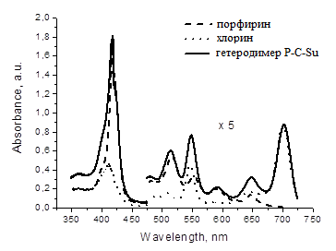
Рис. 1 Структуры сенсибилизаторов Рис. 2 Спектры поглощения соединений
Литература
1 A. Hagfeldt, G. Boschloo, L. Sun, L. Kloo, H. Pettersson, Chem. Rev., 110, 6595–6663 (2010).
2 L.-L. Li, E. W.-G. Diau, Chem. Soc. Rev., 42, 291-304 (2013).
3 J. R. Stromberg, A. Marton, H. L. Kee, J. Phys. Chem. C, 111, 15464-15478 (2007).

